Instalación de puyones de alivio pluvial

A partir de diversas reuniones de trabajo sostenidas con el Sistema de Aguas de la Ciudad de México en la Alcaldía Gustavo A. Madero, vecinos, con representantes de la Dirección General de Servicios Urbanos y con área de Obras Hidráulicas de la Alcaldía Gustavo A. Madero se revisarían propuestas alternativas para revisar la ubicación del segundo puyón de alivio pluvial en Santa Isabel Tola. Lo anterior derivado de la reunión que había tenido el Lic. Francisco Alvarado con vecinos.

Para definir las zonas de instalación de los puyones de alivio pluvial se revisaron con mapas de SACMEX las zonas de mayor inundación en el cuadrante ubicado entre las calles Huitzilihuitl hasta lateral de insurgentes y desde Moctezuma hasta parque del Mestizaje.

Dentro de otros puntos se revisaron los siguientes:

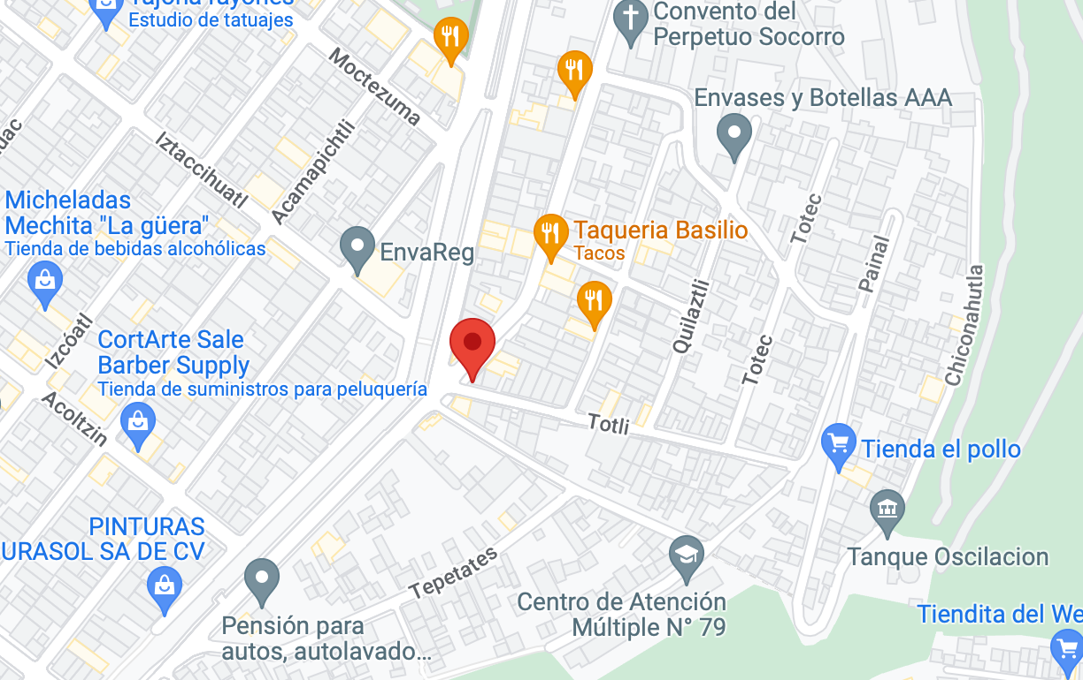

Cruce de Xochiquetzal y Totli
https://www.google.com/maps/place/19°29'39.6%22N+99°06'48.7%22W/@19.4943352,-99.1157065,17z/data=!3m1!4b1!4m5!3m4!1s0x0:0xed2ba0939f2c3d22!8m2!3d19.4943352!4d-99.1135178?hl=es

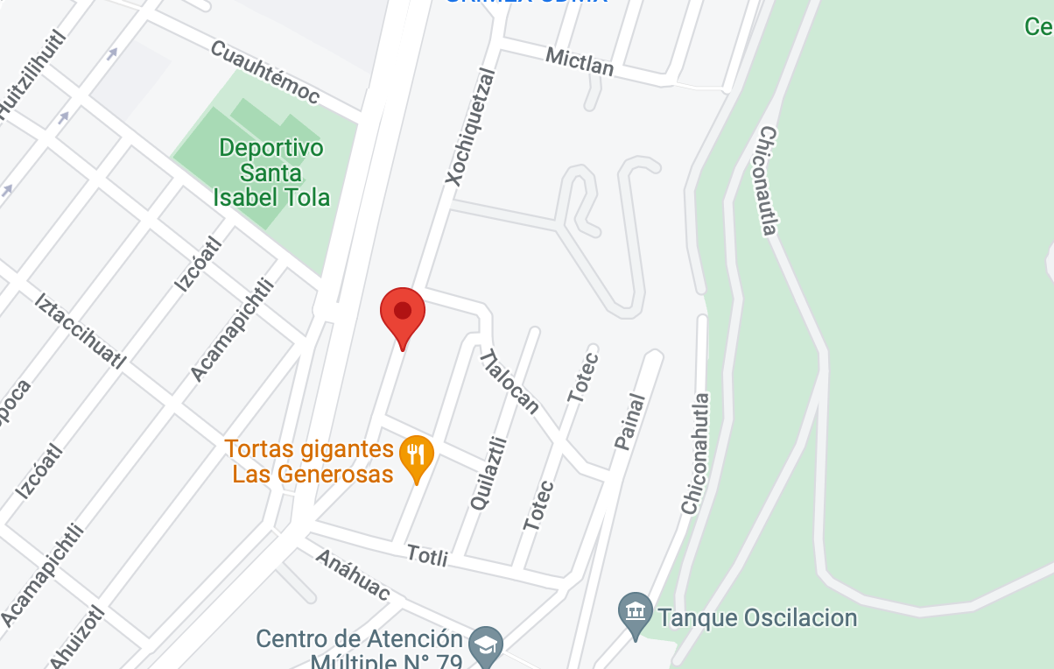

Xochiquetzal casi esquina con Tlalocán
https://www.google.com/maps/place/19°29'44.3%22N+99°06'46.4%22W/@19.4950923,-99.1160436,16.88z/data=!4m5!3m4!1s0x0:0x8b887fe0a71d1cc7!8m2!3d19.4956455!4d-99.1128845?hl=es

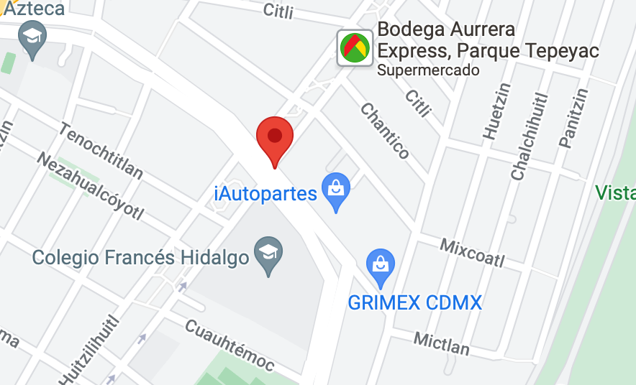

Acueducto de Guadalupe vasi esquina con Huitzilihuitl
https://www.google.com/maps/place/19°29'59.8%22N+99°06'48.8%22W/@19.4998433,-99.1172758,16.22z/data=!4m5!3m4!1s0x0:0x107327c1792bec09!8m2!3d19.4999294!4d-99.1135635?hl=es

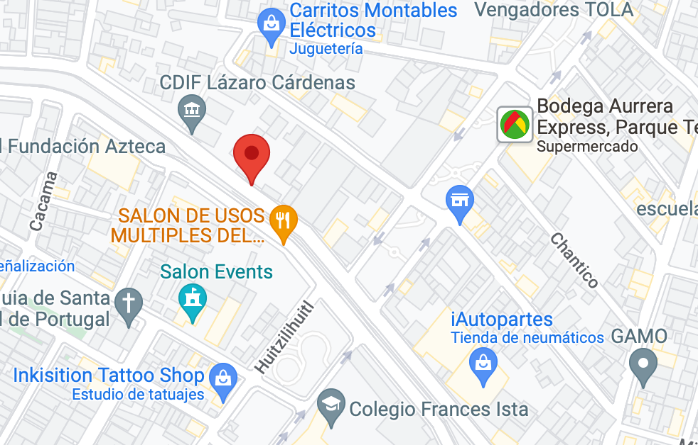
Acueducto de Guadalupe casi frente al CDIF Lázaro Cárdenas
https://www.google.com/maps/place/19°30'03.1%22N+99°06'52.3%22W/@19.5008545,-99.1167212,17z/data=!3m1!4b1!4m5!3m4!1s0x0:0x19bfc2712b39cc99!8m2!3d19.5008545!4d-99.1145325?hl=es

Las ubicaciones referidasse contrastaron con la propuesta inicial ubicada en Insurgentes en el cruce con Moctezuma

https://www.google.com/maps/place/Avenida+Insurgentes+Norte+%26+Moctezuma,+Santa+Isabel+Tola,+07010+Ciudad+de+México,+CDMX/@19.4985503,-99.1201898,17z/data=!3m1!4b1!4m13!1m7!3m6!1s0x85d1f996acc64a6f:0x53fbbfdd451016ba!2sAvenida+Insurgentes+Norte+%26+Moctezuma,+Santa+Isabel+Tola,+07010+Ciudad+de+México,+CDMX!3b1!8m2!3d19.4985503!4d-99.1180011!3m4!1s0x85d1f996acc64a6f:0x53fbbfdd451016ba!8m2!3d19.4985503!4d-99.1180011?hl=es

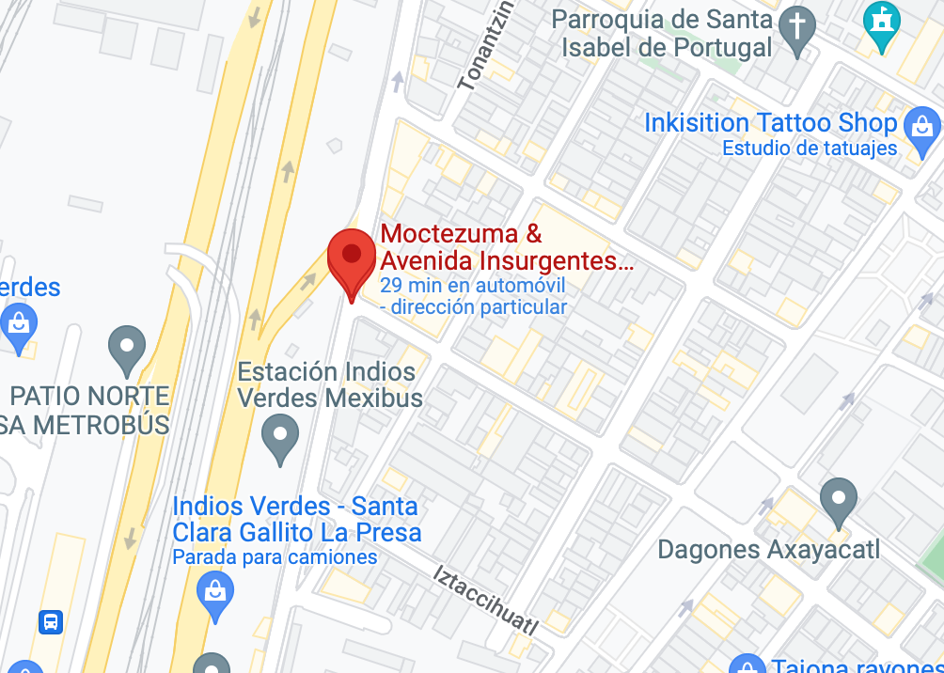
Derivado de lo anterior y a partir de las siguientes consideraciones:
Definición de puntos de instlación de los puyones
- Tomando en consideración que nivel de inundación que se presenta de conformidad con los registros de SACMEX y Obras Hidráulicas de la Alcaldía Gustavo A. Madero es mayor y más complejo en el cruce de Insurgentes con la calle de Moctezuma ya que deriva de los carriles centrales y afecta sensiblemente la lateral oriente de la avenida.
- Asimismo, cuando se presentan inundaciones se obstruye y/o complica mucho el transito vial que conduce a la Autopista México - Pachuca, de igual manera imposibilita en esa zona el acceso a Santa Isabel Tola y Zacatenco, además de que afecta la operación del CETRAM Indios Verdes, imposibilitando el acceso y salida de usuarios del metro y MEXIBUS.
- Se consideró que la instalación del puyón de alivio pluvial en este punto disminuiría las inundaciones conocidas y permitirá el libre tránsito para acceder a Santa Isabel Tola. Adicionalmente al liberar esta zona se generaría un impacto favorable a un número más amplio de ciudadanos en una de las vías de comunicación más relevantes de la CDMX, beneficiando a más vecinos, automovilistas y usuarios de transporte colectivo de otras colonias que acceden por Avenida Insurgentes.
- Por este motivo, al contrastar esta ubicación con los otros puntos de inundación detectados por SACMEX, se decidió continuar con la ubicación del Puyón de Alivio Pluvial en la Calle de Moctezuma e Insurgentes
- De tal manera la ejecución de las medidas de mitigación consistentes en dos puyones para alivio de aguas pluviales, la cuales permiten el desalojo de agua pluvial, y garantizan tener un sistema de limpieza eficiente e innovador que garantiza un largo funcionamiento y que evita el azolve, quedarán ubicadas de la siguiente manera

- Cruce de la Calle Iztaccíhuatl y Avenida Insurgentes Norte, Alcaldía Gustavo A. Madero.

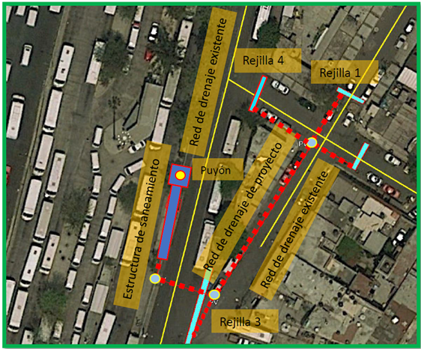

- Calle Moctezuma y Avenida Insurgentes Norte, Alcaldía Gustavo A. Madero;

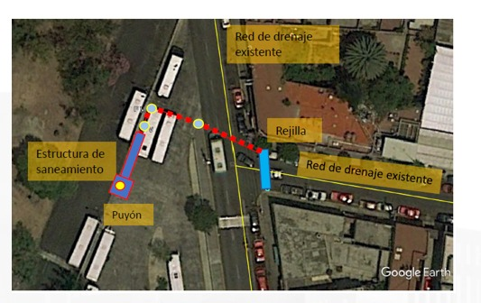

Es Importante puntualizar que, al ejecutar estos trabajos el sistema de puyones de alivio pluvial estaría alimentando los mantos acuíferos.

Posterior a esto viene la presentación de los puyones que te enviaré por WeTransfer

